Integrantes del grupo:

Acosta Rocio

Riveros Kihara

Cruz Esteban

Modelo de Análisis - Caso de uso

Crear receta

Descripción
El objetivo de esta funcionalidad es permitir que el usuario registrado pueda crear una
nueva receta dentro del sistema RecetaNotes.
Al acceder a esta opción, el sistema genera automáticamente una receta en blanco, lista
para ser completada con el título, los ingredientes y las instrucciones correspondientes.
Esta acción busca facilitar la organización y registro de nuevas recetas personales,
brindando una experiencia simple, rápida y accesible.

Precondiciones
- El usuario debe tener una cuenta activa y haber iniciado sesión correctamente en la
aplicación.
- El sistema debe encontrarse en funcionamiento y con acceso a la base de datos.
- El usuario debe encontrarse en la pantalla principal del sistema.

Actores
- Usuario registrado: actor principal que inicia la acción de crear una nueva receta.
- Sistema RecetaNotes: actor secundario que genera la estructura vacía de la receta y
gestiona su almacenamiento temporal o permanente.

Flujo de ejecución

Inicio de sesión:
El usuario accede a la aplicación e ingresa sus credenciales (usuario y contraseña).
El sistema verifica la información si es correcta, muestra la pantalla principal.
En caso de que las credenciales no coincidan, el sistema informa el error con un mensaje y permite al usuario volver a intentarlo.

Acceso a la creación de recetas:
Desde la pantalla principal, el usuario visualiza el menú con las distintas opciones disponibles.
En el lado derecho superior selecciona “+”, indicando su intención de crear una nueva receta.
Al hacerlo, el sistema inicia el proceso de generación de una receta en blanco.

Generación de la receta en blanco:
El sistema crea una nueva receta vacía compuesta por los siguientes campos editables:
-Título de la receta
-Lista de ingredientes
-Instrucciones paso a paso
Guardado de la receta:
Una vez que el usuario presiona el botón de retroceso nativo la receta, indica al sistema que terminó con la edición de la receta y se procede a guardarse

Postcondiciones
- La nueva receta queda registrada en la base de datos asociada a la cuenta del
usuario.
- La receta creada se visualiza en la lista de recetas personales del usuario.
-El sistema actualiza la interfaz para reflejar la nueva receta agregada.

Flujos de ejecución alternativos
- Campos incompletos: Si el usuario intenta guardar la receta sin completar todos los
campos obligatorios, el sistema muestra un mensaje de advertencia indicando que
debe completar los datos faltantes antes de continuar.

- Error de conexión: Si se produce una falla de conexión con la base de datos, el
sistema muestra un mensaje de error y permite reintentar la acción más tarde.
- Cancelación: Si el usuario decide no continuar con la creación, puede cancelar el
proceso y regresar a la pantalla principal sin guardar cambios.
-En caso de que las credenciales no coincidan: el sistema informa el error con un mensaje y permite al usuario volver a intentarlo.
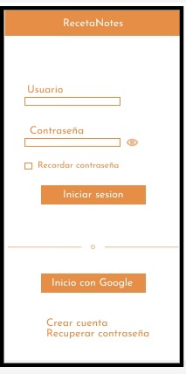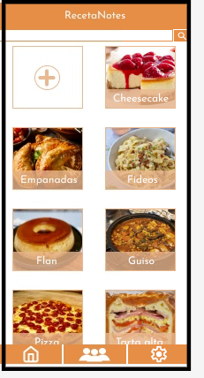

Interfaz de usuario
La interfaz de “Crear receta” presenta los siguientes componentes principales:
- Campo de texto para el título de la receta.
- Área de texto para los ingredientes.
- Área de texto para las instrucciones o pasos de preparación.
- Botón “Guardar” para registrar la receta.
- Botón “Cancelar” para volver al menú principal sin guardar.
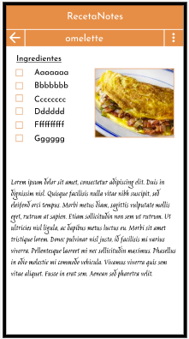
Componentes generales
- Módulo de autenticación: garantiza que solo usuarios registrados puedan acceder a
esta función.
- Módulo de gestión de recetas: maneja la creación, edición y almacenamiento de las
recetas.
- Base de datos de usuario: almacena las recetas de cada cuenta individual.
- Interfaz gráfica: permite la interacción con el sistema mediante campos de texto y
botones intuitivos.

Excepciones
- Si el sistema detecta una pérdida de conexión durante el guardado, se debe
conservar una copia temporal local hasta que se restablezca el servicio.
- Si ocurre un error inesperado, el sistema debe mostrar un mensaje genérico
indicando que la acción no pudo completarse y registrar el evento en un log interno
para revisión técnica.
- En caso de cierre inesperado de la aplicación, la información ingresada hasta el
momento debe poder recuperarse al volver a iniciar sesión.

